令和６年 ６月１２日 核医学概論９
学生番号： 氏名：
hokudaikatoh@gmail.com
へ、メール返送してください。メール件名および添付する出席票ファイル名に、講義名、講義番号、学生番号、氏名を明記して下さい。

本日の問題 令和２年 国家試験 解答：
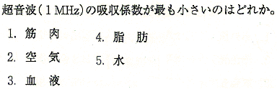
御意見、御感想：

